**PRESSE-MELDUNG**

TROLLBEADS ”Erlebe Abenteuer” KOLLEKTION 2018

**Erlebe Abenteuer**

**Die neue Trollbeads Herbst-Kollektion übersteigt deine Vorstellungskraft**

Spürst du die Vorfreude? Jetzt. Hier. Die Welt ist ein Spielplatz, die Möglichkeiten sind endlos. Lass dich vom Leben inpirieren. Lass dich von der Neugier zu neuen Entdeckungen leiten. Lass dich von der Persönlichkeit zu authentischen Geschichten führen.

Entdecke Neues und geh auf Reisen.

Menschen werden durch Geschichten zu dem was sie sind. Einige prägen uns und andere bereiten uns einfach nur Freude. Wunderbare Geschichten entstehen aus den Erfahrungen des Lebens, die uns täglich widerfahren. Begib dich mit Trollbeads auf die Reise in neue Abenteuer und mach dich bereit für eine neue Reise.

Trollbeads ist die Original-Marke für Beads am Armband. Hunderte wunderschöner Beads warten darauf ausgewählt und individuell zusammengestellt zu werden. Jedes Schmuckstück ist ein kleines Stück Kunst – jedes Armband wird daher persönlich und individuell.

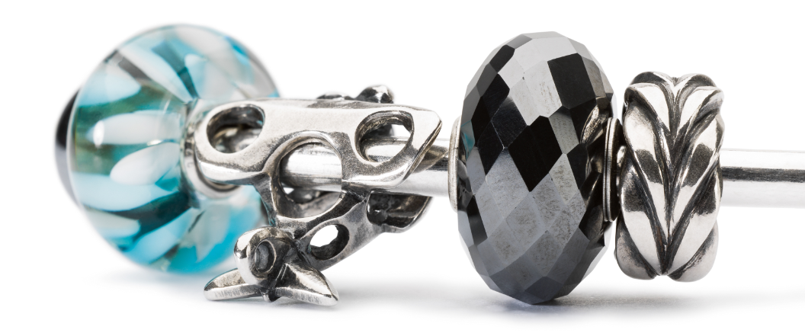

**Trollbeaeds geht neue Wege**

In dieser Kollektion präsentieren wir nicht nur Armbänder, Armspangen, Halsketten und Tiaras. Mit der Kollektion “Erlebe Abenteuer” geht Trollbeads neue Wege und präsentiert einen neuen Träger – zwei wundervolle Haarreifen, die mit Beads und Spacern nach Wunsch bestückt werden können. Sehr elegant wirken die Haarreifen auch, wenn sie ohne Beads getragen werden. Die Haarreifen sind als gedrehte und glatte Variante erhätlich und sehen in Kombination besonders schön aus. Außerdem stellt Trollbeads zudem einen neuen Haarkamm vor, mit dem sich das Haar perfekt stylen last. Beide neuen Haar-Accessoires wurden von Lise Aagaard desigt.

Die Beads der neuen Kollektion entführen dich auf eine Reise. Du hast die Wahl, ob du mit dem Flugzeug, Zug oder vielleicht auch mit dem Heißluftballon in neue Abenteuer aufbrechen möchtest. Genieße die Reise – es geht nicht immer nur um das Ziel, sondern um den Weg dorthin.

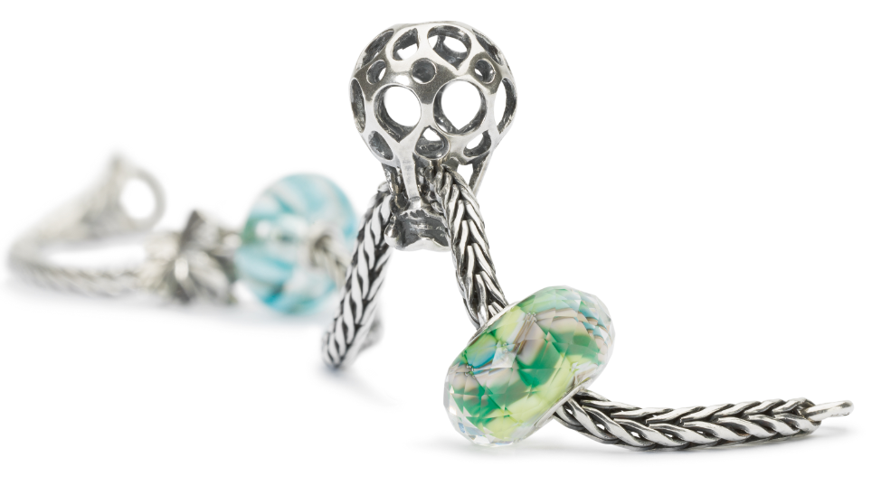Bei Trollbeads ist der Verschluss immer ein eigenes Schmuckstück. Die neue Kollektion beinhaltet zwei neue Verschüsse. Der Fuchsschwanz-Verschluss passt perfekt zum Armband und ist elegant und feminine. Der Verschluss Tanzender Schmetterling wirkt leicht und versprüht Lebensfreude.

**Neuigkeiten aus dem Inneren unserer Erde**

Geboren unter enormem Druck seit Anbeginn der Zeit – das sind Stücke aus rauhem Fels, die über viele Jahre vom inneren der Erde nach oben getragen werden. Besondere Schmuckstücke von zeitloser Schönheit. Edelsteine sind mitunter die erstaunlichsten Kreationen unserer Erde.

Die Kollektion “Erlebe Abenteuer” veröffentlicht zwei bezaubernde, neue Edelsteine. Den Hämatit, dem zugesprochen wird, deinem Körper neue Energie zu geben und deinen Mut zu verstärken und den Engelflügel Alaunstein, der deinen Körper und Geist in Balance halten soll.

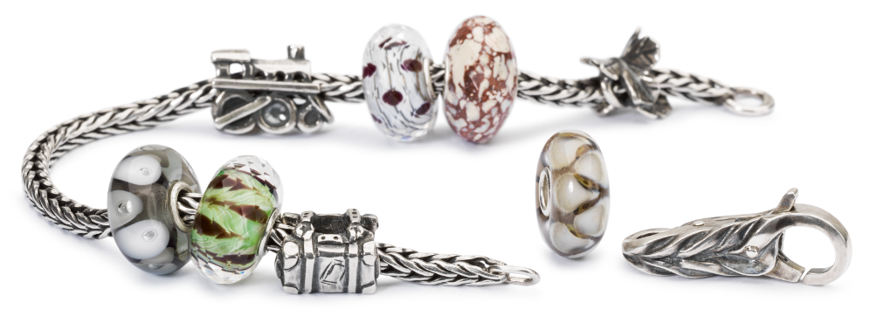

**Bezaubernde Glas-Beads**

Die neue Herbstkollektion präsentiert 12 neue, wundervolle Glas-Beads – einzigartig in ihrer Schönheit. Es geschieht nichts neues, wenn du immer am selben Ort bleibst und diese atemberaubenden Glas Beads erinnern dich daran JA zu neuen Abenteuern zu sagen. Mit vielen Details und umwerfenden Farben machen diese Glas Beads dein Armband zu etwas ganz Besonderem.

Trollbeads ist weltbekannt für seine kunstvolle Art der Glasherstellung. Alle Glasbeads werden über der heißen Flammen von Hand ferfertigt.



**Noch mehr Möglichkeiten**

Die besondere Handwerkskunst der Trollbeads Schmuckstücke wird erst durch die Kombination verschiedener Elemente und durch die Geschichten und Persönlichkeiten der Träger zu etwas Besonderem. Deine Individualität, die Art und Weise wie du dein Leben lebst und die Bedeutungen, die jeder einzelne Bead für dich hat, gibt Trollbeads seine wahre Schönheit.

Die Herbstkollektion “Erlebe Abenteuer” kann mit Beads aus der Gesamtkollektion beliebig kombiniert werden – ganz wie es dir gefällt. Die Kollektion wird in allen Stores, bei Trollbeads Händlern und online ab dem **14. September 2018** erhältlich sein.

*Preise: Sterling Silber Beads ab € 35, Glas Beads ab € 35, Edelsteine ab € 55, Sterling Silber Spacer ab €35, Sterling Silber Verschlüsse ab € 55, Haarreif € 225, Haarkamm € 200*

**Für weitere Informationen, hochauflösende Bilder, Werbemittel, etc. kontaktieren Sie bitte:**

***Daniela Höfler  
Marketing Manager, Trollbeads Germany   
marketing@trollbeads-germany.de***

***ÜBER TROLLBEADS:***

Trollbeads, Erfinder des originalen Bead-on Armbandkonzepts, ist ein dänisches, familiengeführtes Schmuckunternehmen, das 1976 gegründet wurde. Im Zentrum der Marke steht die persönliche Ausdrucksweise durch 600 verschiedene Beads aus Silber, Gold, Glas und Edelsteinen. Schmuck von Trollbeads ist in über 30 Ländern erhältlich und wird über eigene Flagship Stores, unabhängige Einzelhändler und online über [www.trollbeads.com](http://www.trollbeads.com) vertrieben.